PHÒNG GD&ĐT TP.BẮC GIANG  TRƯỜNG THCS NGÔ SĨ LIÊN  (Đề thi có 02 trang) | ĐỀ KIỂM TRA GIỮA HỌC KỲ I  NĂM HỌC 2023-2024  MÔN: TIN HỌC – LỚP 8  Thời gian làm bài: 45 phút  Học sinh làm bài trực tiếp vào tờ đề
Họ và tên: ....................................................................................... Lớp : .................. | Điểm:……………..
Mã đề: Ti802
PHẦN I. PHẦN CÂU HỎI TRẮC NGHIỆM (6,0 điểm):Mỗi câu đúng đạt 0,3 điểm
Câu 1. Máy tính trong dự án của Babbage có những đặc điểm gì?
A. Máy tính cơ học thực hiện tự động. B. máy tính có những ứng dụng ngoài tính toán thuần túy.
C. Có thiết kế giống với máy tính ngày nay. D. Cả 3 đặc điểm trên.
Câu 2. Máy tính điện tử đã phát triển qua mấy thế hệ?
A. 6 thế hệ. B. 5 thế hệ. C. 4 thế hệ. D. 3 thế hệ.
Câu 3. Chiếc máy tính cơ khí đầu tiên có tên là gì?
A. Charle. B. Babbage. C. Pascaline. D. Digitus.
Câu 4. Em cần tìm kiếm thông tin về một chính sách của Bộ giáo dục. Theo em, website nào dưới đây có chứa thông tin đáng tin cậy nhất? (Moet – Ministry of Education Traning – có nghĩa là Bộ Giáo dục và Đào tạo)
A. moet.gov.vn. B. moet.net. C. moet.com. D. moet.org.
Câu 5. Máy tính cấu tạo dựa trên kiến trúc Von Neumann gồm những thành phần nào?
A. Bộ xử lý, bộ phân tích, các cổng kết nối với thiết bị vào – ra và đường truyền giữa các bộ phận đó.
B. Bộ phân tích, bộ nhớ, các cổng kết nối với thiết bị vào – ra và đường truyền giữa các bộ phận đó.
C. Bộ xử lý, bộ nhớ, các cổng kết nối với thiết bị vào – ra và đường truyền giữa các bộ phận đó.
D. Bộ xử lý, bộ nhớ, bộ phân tích và đường truyền giữa các bộ phận đó.
Câu 6. Máy tính điện tử ra đời vào:
A. Những năm 1960. B. Những năm 1940. C. Những năm 1920. D. Những năm 1900.
Câu 7. Đâu không phải là một trong những đặc điểm chính của thông tin số
A. Dễ dàng nhân bản. B. Khó bị xóa bỏ hoàn toàn.
C. Khó lan truyền. D. Có thể được truy cập từ xa nếu được phép.
Câu 8. Thông tin số là thông tin được mã hóa thành:
A. Các đoạn phim. B. Các bức ảnh. C. Các dòng điện. D. Các dãy bit.
Câu 9. Việc “bán hàng online” là một ví dụ về máy tính thay đổi xã hội trong lĩnh vực gì?
A. Lĩnh vực y tế. B. Lĩnh vực giáo dục. C. Lĩnh vực kinh tế. D. Lĩnh vực quốc phòng.
Câu 10. Thành phần điện tử chính trong máy tính thế hệ thứ nhất là loại linh kiện điện tử nào?
A. Công nghệ mạch tích hợp. B. Đèn điện tử chân không.
C. Bóng bán dẫn. D. Mạch tích hợp cỡ siêu lớn.
Câu 11. Thông tin số có thể được truy cập từ xa thông qua:
A. Kết nối điện tử. B. Kết nối vật lý.
C. Thông tin số không thể được truy cập từ xa. D. Kết nối Internet.
Câu 12. Tầm quan trọng của việc biết khai thác nguồn thông tin đáng tin cậy là:
A. hành động không phù hợp. B. sử dụng nguồn thông tin sai lệch.
C. đưa ra được quyết định hành động đúng. D. suy nghĩ không phù hợp.
Câu 13. Từ nào còn thiếu trong chỗ trống:
Thông tin số …… được nhân bản và chia sẻ
A. không bao giờ. B. khó khăn. C. luôn luôn. D. dễ dàng.
Câu 14. Câu nói nào đúng khi nói về quyền tác giả của thông tin số?
A. Pháp luật bảo hộ quyền tác giả của thông tin số.
B. Thông tin số là của tất cả mọi người, ai cũng có quyền chỉnh sửa và chia sẻ.
C. Công ty sở hữu mạng xã hội, ứng dụng,…là người duy nhất sở hữu quyền tác giả đối với thông tin số.
D.Việc chỉnh sửa và chia sẻ thông tin số trên Internet không chịu sự quản lý của Nhà nước và pháp luật.
Câu 15. Tại sao các thông tin số khó bị xóa bỏ hoàn toàn
A. Vì các thông tin đã được mã hóa. B. Vì nhân bản và chia sẻ thông tin số rất dễ dàng.
C. Vì không có kết nối Internet. D. Vì nhân bản và chia sẻ thông tin số rất khó khăn.
Câu 16. Để thực hiện báo cáo về nội dung “Dự báo sự phát triển của máy tính”, thông tin nào sau đây là phù hợp nhất?
A. Khái niệm máy tính điện tử. B. Cách sử dụng máy tính để viết báo cáo.
C. Tương lai của máy tính điện tử. D. Lược sử máy tính.
Câu 17. Đặc điểm nào sau đây không thuộc về thông tin số?
A. Nhiều người có thể truy cập đồng thời.
B. Có thể truy cập từ xa thông qua kết nối Internet.
C. Chỉ cho phép một người sử dụng tại một thời điểm.
D. Có công cụ hỗ trợ tìm kiếm, xử lí, chuyển đổi hiệu quả.
Câu 18. Máy tính cơ học đầu tiên của loài người do nhà khoa học nào sáng chế ra?
A. Gottfried Leibniz. B. Blaise Pascal. C. John von Neumann. D. Charlas Barbage.
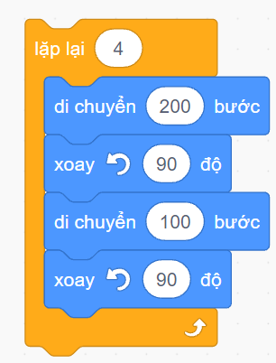  Câu 19. Dãy các lệnh dưới đây thực hiện công việc gì?  A. Vẽ hình vuông.  B. Vẽ hình tam giác.  C. Vẽ hình chữ nhật.  D. Vẽ hình tròn. | Câu 20. Dãy các lệnh dưới đây thực hiện công việc gì?  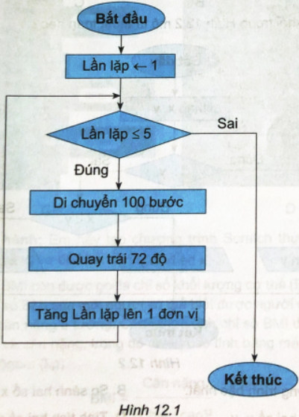  A. Điều khiển nhân vật đi theo hình vuông.  B. Điều khiển nhân vật đi theo hình ngũ giác đều (5 cạnh bằng nhau).  C. Điều khiển nhân vật đi theo hình cầu thang có 5 bậc bằng nhau.  D. Điều khiển nhân vật đi theo hình ngôi sao 5 cánh.
PHẦN II. PHẦN CÂU HỎI TỰ LUẬN (4,0 điểm).
Bài 1(0,5đ). Em hãy nêu đặc điểm của thông tin số?
Bài 2(1,5đ). Sau khi học xong bài “Khai thác thông tin số” Cô giáo yêu cầu tạo một bài trình chiếu với chủ đề tự chọn. Em hãy trình bày các bước để tạo bài trình chiếu?
Theo em tiêu chí để tạo một bài trình chiếu có chất lượng tốt là gì?
Bài 3 (1,0đ). Khái niệm “chương trình” trong tin học là gì?
Bài 4.(1,0đ). Em hãy sử dụng 5 – 7 bước để chỉ dẫn cho bạn Mai thực hiện hoạt động “nấu cơm” ?
…………………………………………………………………………………………………………………………………………………………………………………………………………………………
…………………………………………………………………………………………………………………………………………………………………………………………………………………………
…………………………………………………………………………………………………………………………………………………………………………………………………………………………
…………………………………………………………………………………………………………………………………………………………………………………………………………………………
…………………………………………………………………………………………………………………………………………………………………………………………………………………………
…………………………………………………………………………………………………………………………………………………………………………………………………………………………
…………………………………………………………………………………………………………………………………………………………………………………………………………………………
…………………………………………………………………………………………………………………………………………………………………………………………………………………………
……………………………………………………………………………………………………………………………………………………………………………………………………………………………………………………………………………………………………………………………………………………………………………………………………………………………………………………
…………………………………………………………………………………………………………………………………………………………………………………………………………………………
---------------HẾT-----------------

